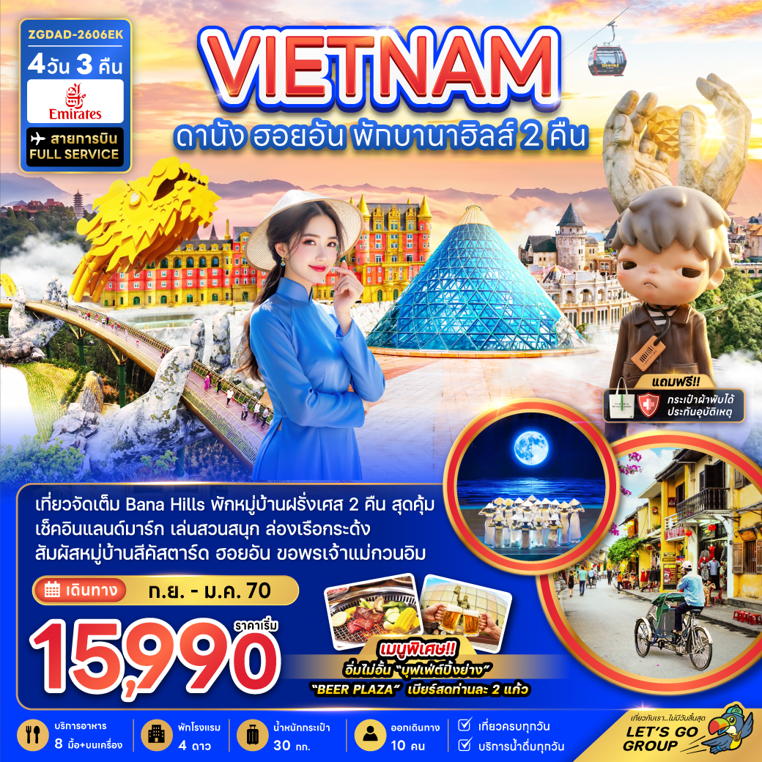

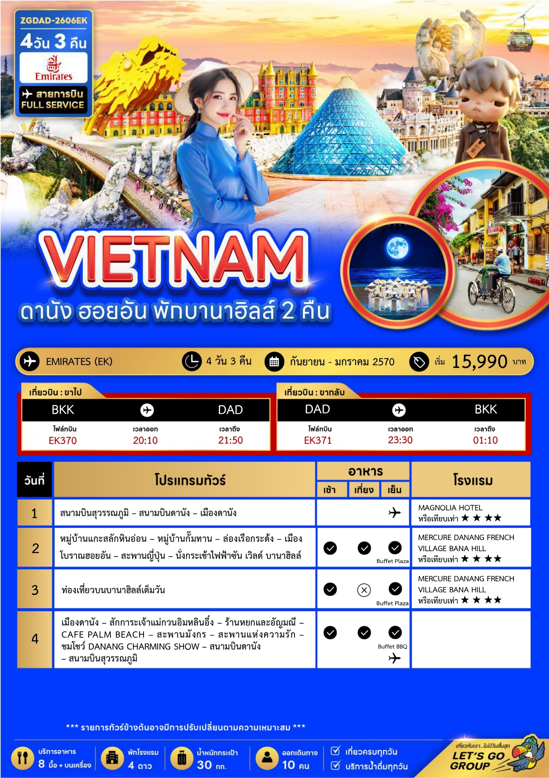
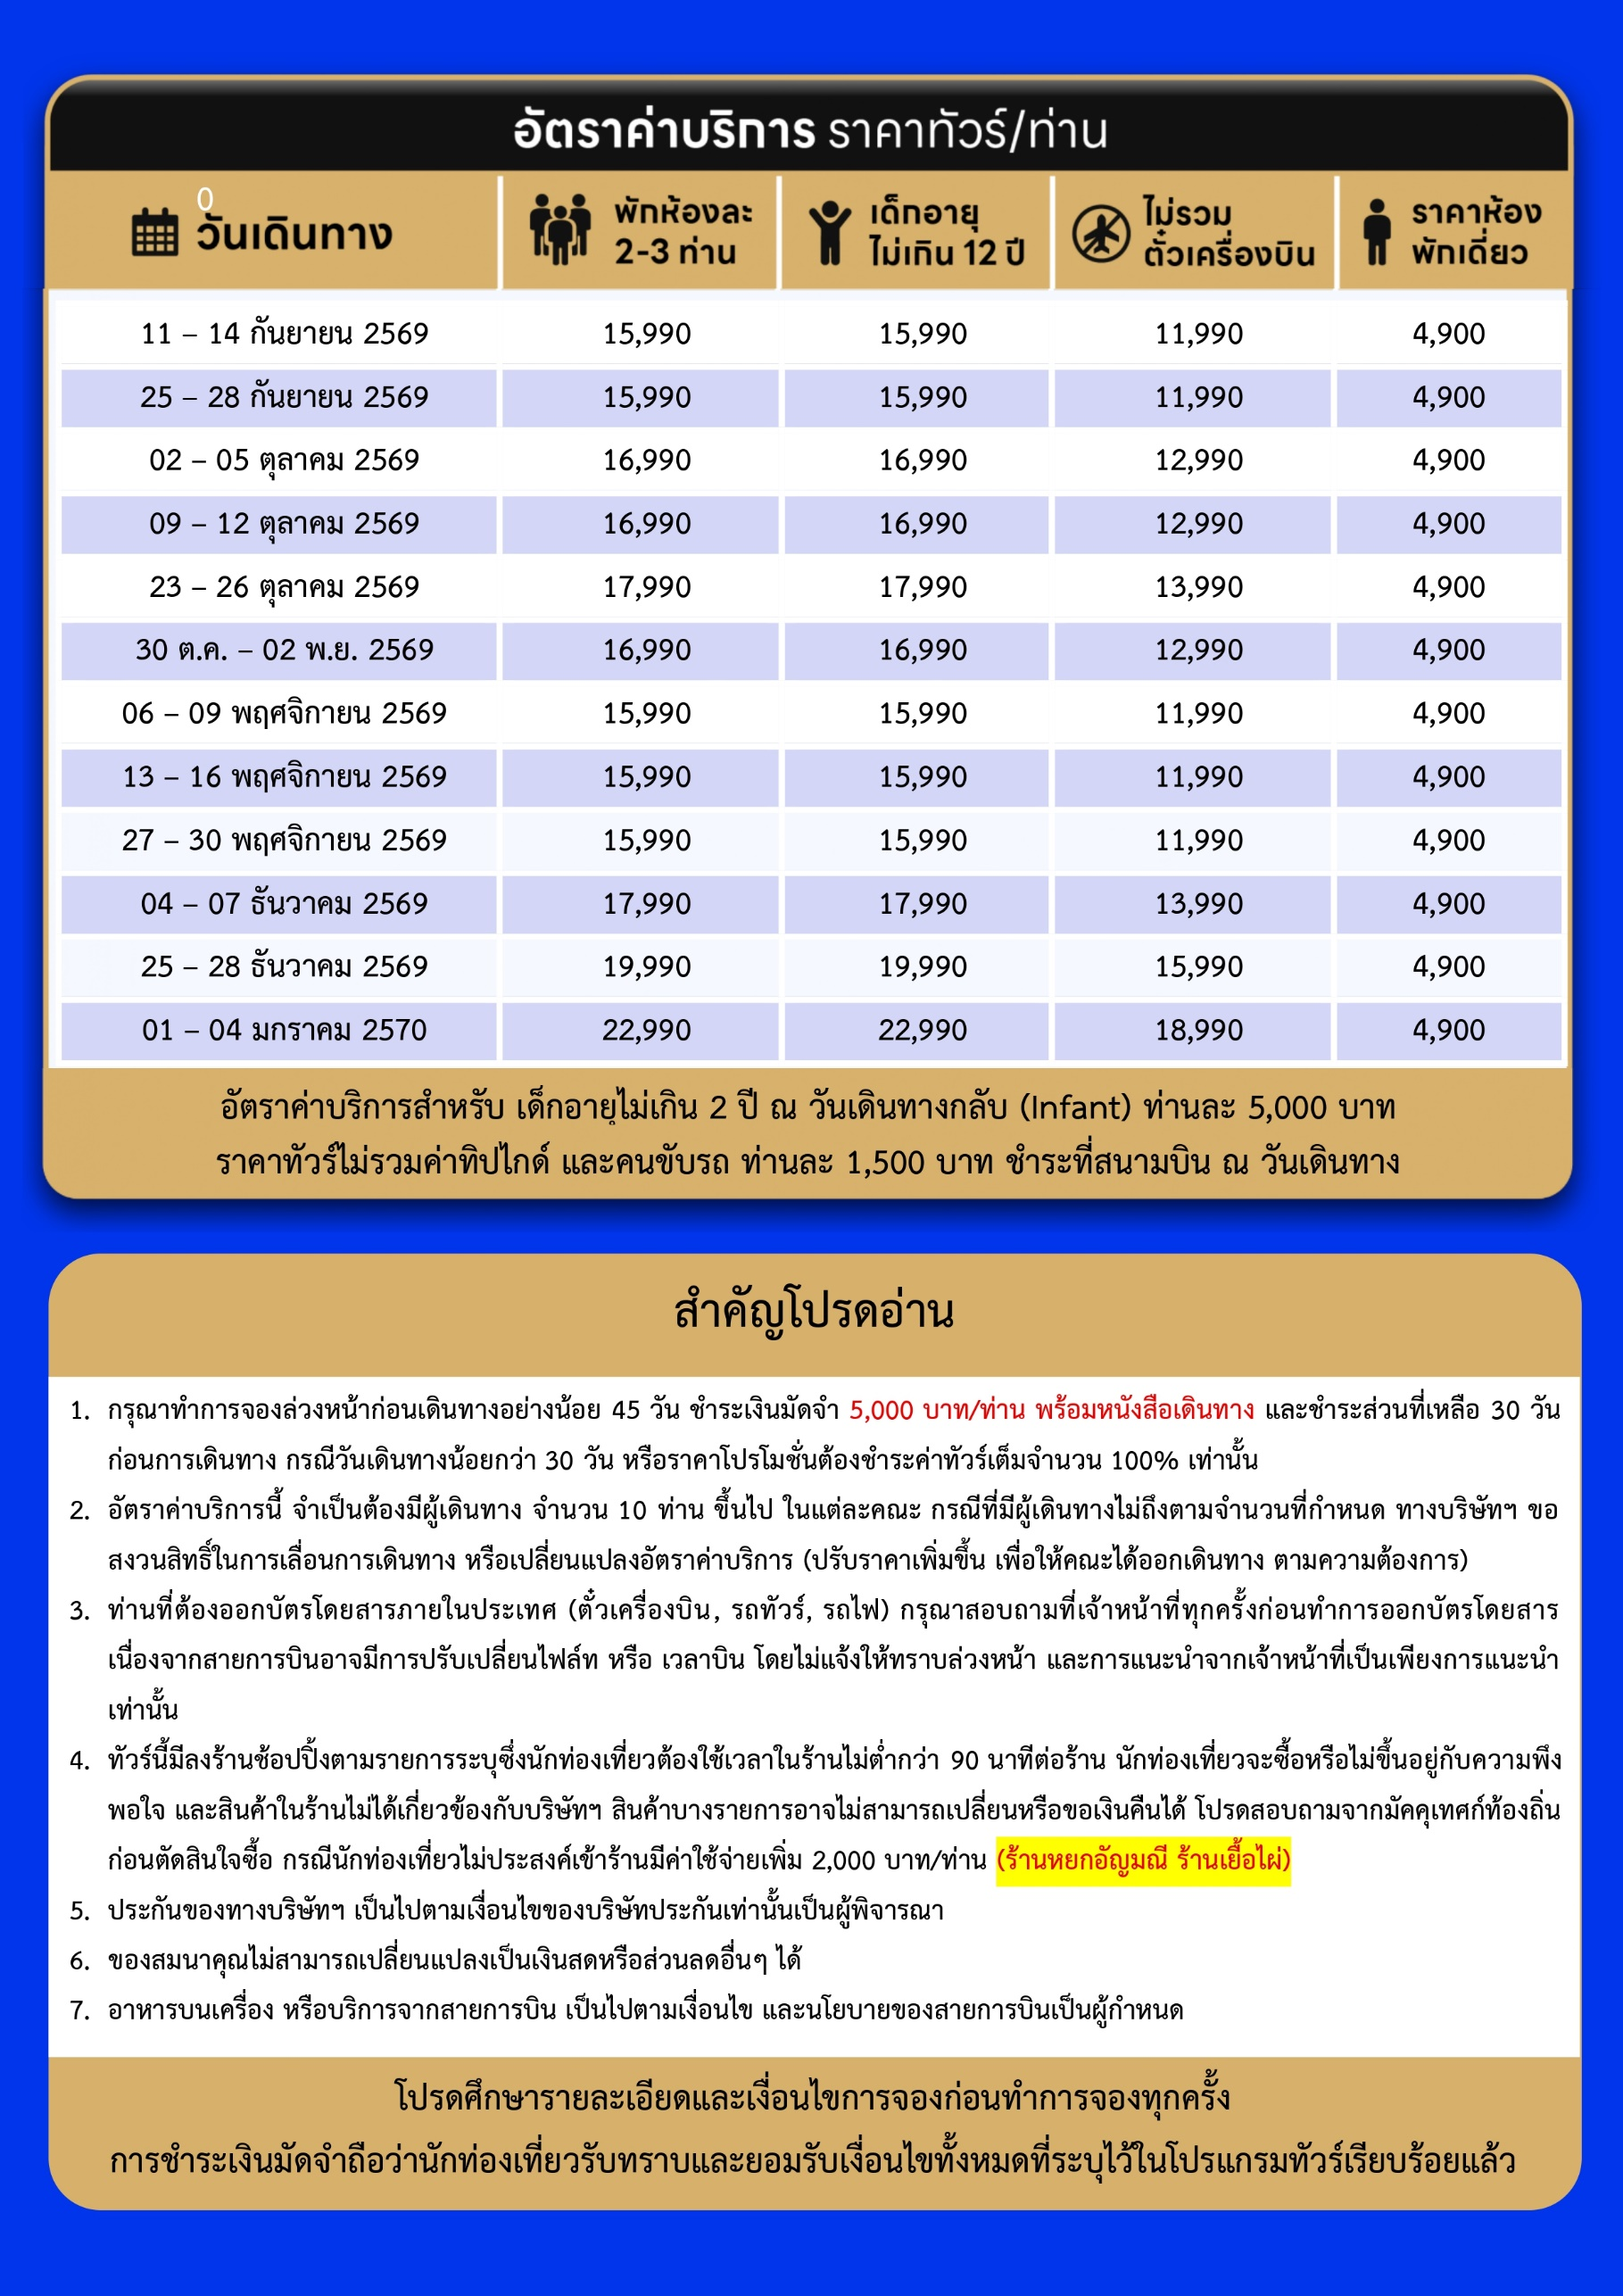
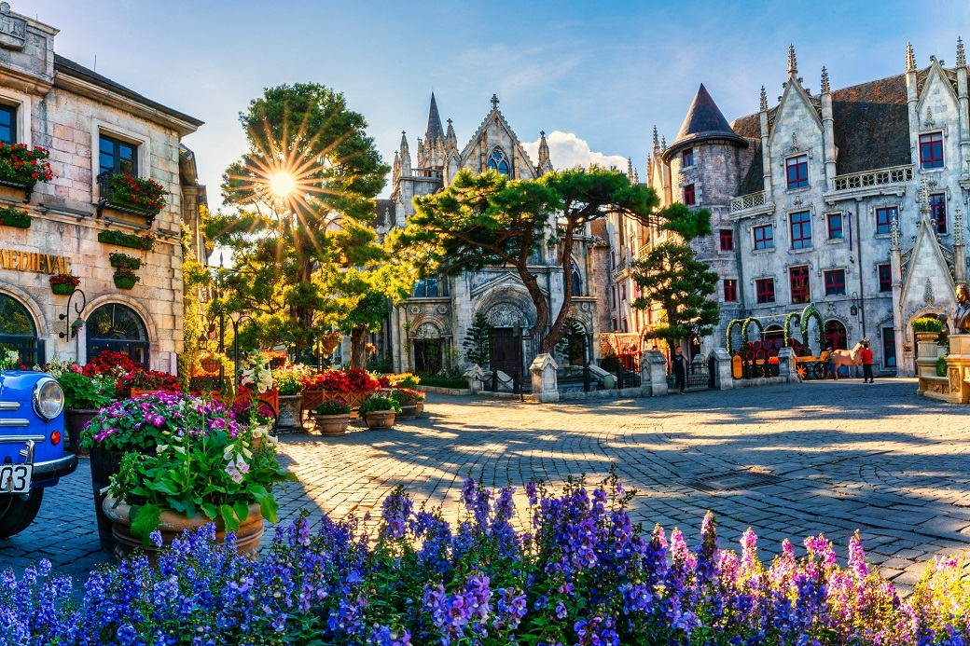

Day1 สนามบินสุวรรณภูมิ – สนามบินดานัง – เมืองดานัง

17.00 พร้อมกันที่ สนามบินสุวรรณภูมิ อาคารผู้โดยสารขาออก เคาน์เตอร์สายการบิน EMIRATES โดยมีเจ้าหน้าที่ เลทส์โกกรุ๊ป ให้การต้อนรับ และ อำนวยความสะดวกในการเช็คอินให้แก่ท่าน
20.10 นำท่านเดินทางสู่ สนามบินดานัง ประเทศเวียดนาม เที่ยวบินที่ EK370 (บริการอาหารและเครื่องดื่มบนเครื่อง)
21.50 เดินทางถึง สนามบินดานัง ประเทศเวียดนาม หลังจากนั้นนำผ่านด่านตรวจคนเข้าเมือง รับกระเป๋าสัมภาระ หลังจากนั้นออกเดินทางท่องเที่ยวตามรายการ
นำท่านเดินทางสู่ เมืองดานัง เป็นเมืองท่าสำคัญและศูนย์กลางเศรษฐกิจของภาคกลางเวียดนาม ตั้งอยู่ริมชายฝั่งทะเลจีนใต้ เมืองนี้มีประวัติยาวนานตั้งแต่สมัยอาณาจักรจามปา และเคยเป็นจุดยุทธศาสตร์สำคัญในช่วงสงครามเวียดนาม ปัจจุบัน ดานังเป็นจุดหมายปลายทางยอดนิยมที่ผสมผสานระหว่างธรรมชาติ วัฒนธรรม และความทันสมัย นักท่องเที่ยวสามารถเพลิดเพลินกับชายหาดสวยงาม ชมสถาปัตยกรรมโคโลเนียล และเยี่ยมชมสถานที่สำคัญอย่างสะพานมังกรและบานาฮิลล์
ที่พัก MAGNOLIA HOTEL เทียบเท่าหรือระดับ 4 ดาวท้องถิ่น

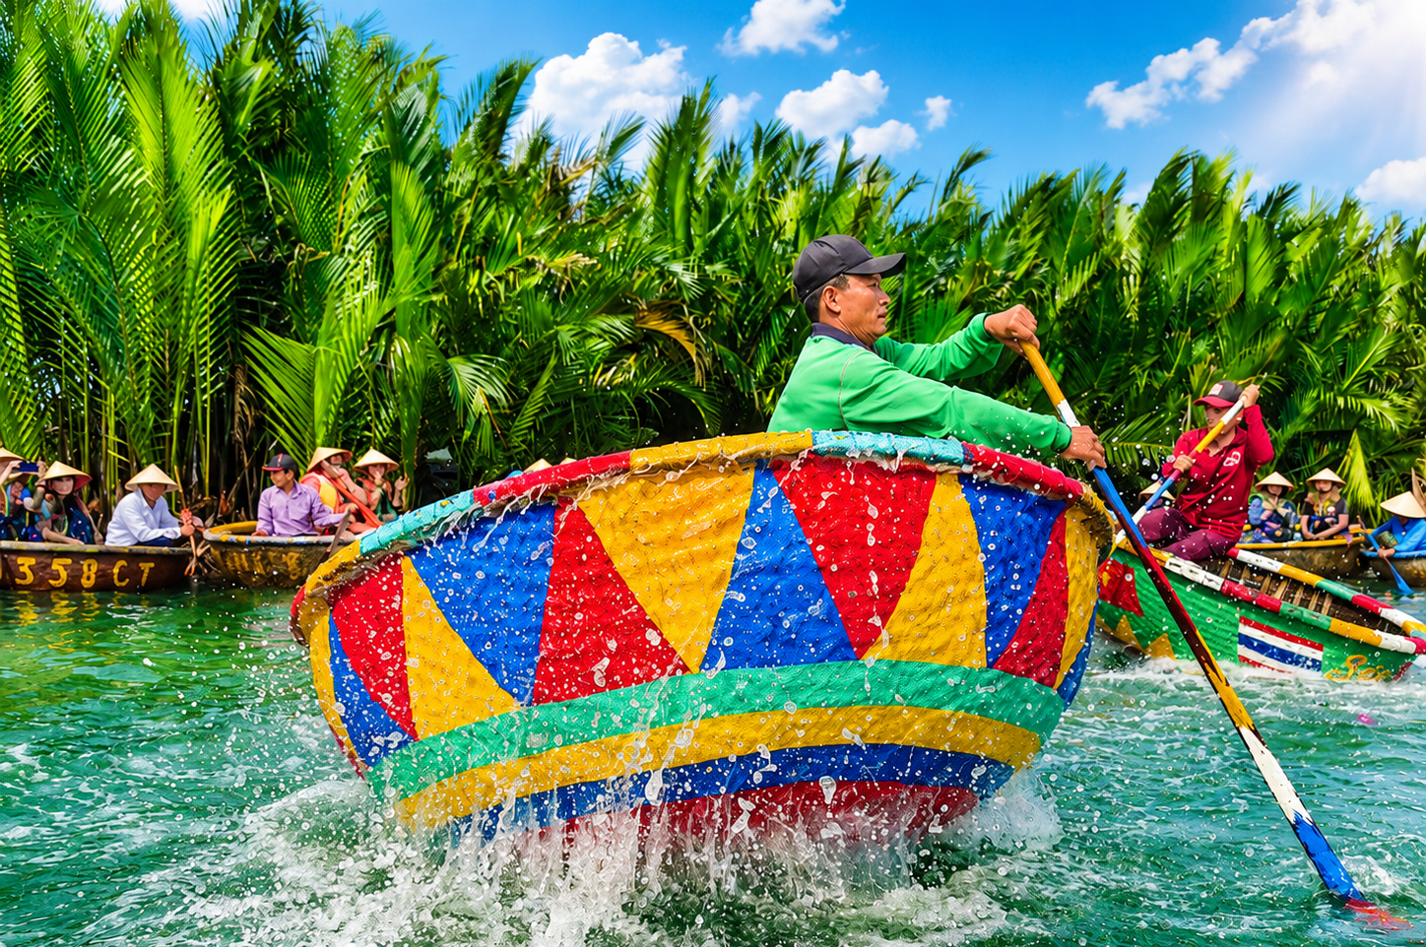

Day2 หมู่บ้านแกะสลักหินอ่อน – หมู่บ้านกั๊มทาน – ล่องเรือกระด้ง – เมืองโบราณฮอยอัน
– สะพานญี่ปุ่น – นั่งกระเช้าไฟฟ้าซัน เวิลด์ บานาฮิลล์
นั่งกระเช้าไฟฟ้าซัน เวิลด์ บานาฮิลล์

เช้า บริการอาหารเช้า ณ ห้องอาหารของโรงแรม
นำท่านเดินทางสู่ หมู่บ้านแกะสลักหินอ่อน เยี่ยมชมหมู่บ้านแกะสลักหินอ่อนชื่อดังแห่งเมืองดานัง แหล่งรวมงานศิลปะหัตถกรรมอันประณีต ถ่ายทอดภูมิปัญญาท้องถิ่นผ่านการแกะสลักหินอ่อนหลากหลายรูปแบบ ทั้งพระพุทธรูป ของตกแต่ง และงานศิลป์สุดวิจิตร พร้อมเลือกซื้อของฝากและชมขั้นตอนการผลิตแบบดั้งเดิมอย่างใกล้ชิด
นำท่านเดินทางสู่ หมู่บ้านกั๊มทาน เพื่อนำท่าน ล่องเรือกระด้ง หมู่บ้านเล็กๆในเมืองฮอยอันตั้งอยู่ในสวนมะพร้าวริมแม่น้ำ ในอดีตช่วงสงครามหมู่บ้านแห่งนี้เคยเป็นที่พักอาศัยของทหาร อาชีพหลักของคนที่หมู่บ้านแห่งนี้คือประมง ระหว่างการล่องเรือท่านจะได้ชมวัฒนธรรมของชาวบ้าน ณ หมู่บ้านแห่งนี้ สามารถให้ทิปได้ตามความพอใจของท่าน
เที่ยง บริการอาหารกลางวัน ณ ภัตตาคาร

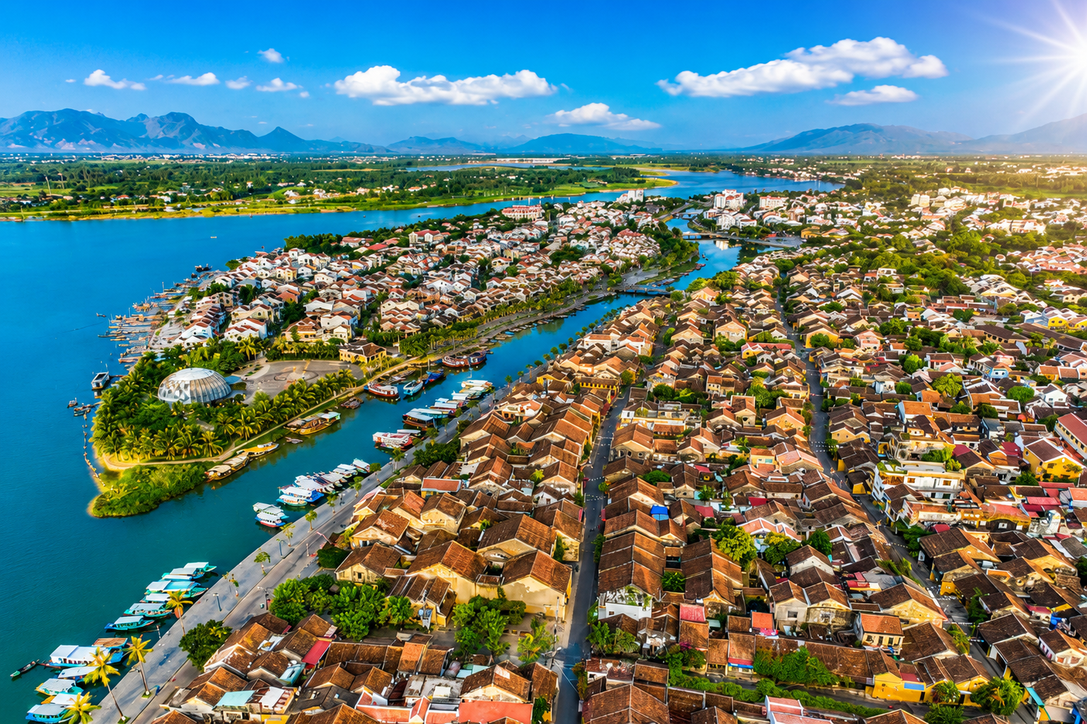

จากนั้นนำท่านเดินทางสู่ เมืองโบราณฮอยอัน เมืองมรดกโลกที่ยังคงเอกลักษณ์และรักษาวัฒนธรรมไว้อย่างดีเยี่ยม โดยท่านสามารถเดินเล่น ถ่ายรูป ตามตรอกซอกซอยต่างๆ ได้ ไฮท์ไลท์ของการมาถ่ายรูปเช็คอินที่นี้คือการได้ขึ้นไปถ่ายรูปจากมุมสูงของคาเฟ่ที่อยู่ตามซอกซอย ได้ทั้งวิว ได้ทั้งชิมกาแฟรสชาติออริจินัลของเวียดนาม นำท่านชม ร้าน OTOP เยื้อไผ่ แวะชมและเลือกซื้อผลิตภัณฑ์พื้นเมืองจากเยื่อไผ่คุณภาพดี สินค้าขึ้นชื่อของเวียดนามที่ผ่านการแปรรูปอย่างประณีต ทั้งของใช้ ของฝาก และผลิตภัณฑ์เพื่อสุขภาพ โดดเด่นด้วยวัสดุธรรมชาติ เป็นมิตรต่อสิ่งแวดล้อม เหมาะสำหรับเลือกซื้อเป็นของฝากกลับบ้านในราคาคุ้มค่า ร้านค้าอาจมีการเปลี่ยนแปลง
นำท่านชม สะพานญี่ปุ่น สะพานแห่งมิตรไมตรี ที่ได้ชื่อนี้เนื่องจากสะพานแห่งนี้สร้างขึ้นโดยชุมชนชาวญี่ปุ่น เป็นสะพานที่สร้างขึ้นข้ามคลองที่ในอดีต 400 ปีกว่าที่ผ่านมา มีชุมชนชาวญี่ปุ่นมาตั้งรกรากอยู่ และสร้างขึ้นท่ามกลางหมู่บ้านชาวจีนและญี่ปุ่น สะพานญี่ปุ่นแห่งเมืองฮอยอันนี้ สร้างขึ้นตั้งแต่ปี ค.ศ.1593 นับถึงวันนี้ก็มีอายุ 427 ปีเลยทีเดียวนับว่าเก่าแก่มาก เป็นสะพานที่สร้างด้วยวัสดุทั้งไม้และปูน แม้ผ่านกาลเวลามานานแต่ยังคงงดงามด้วยความมีเอกลักษณ์ จนเป็นสัญลักษณ์ของเมือง ลักษณะเฉพาะของ

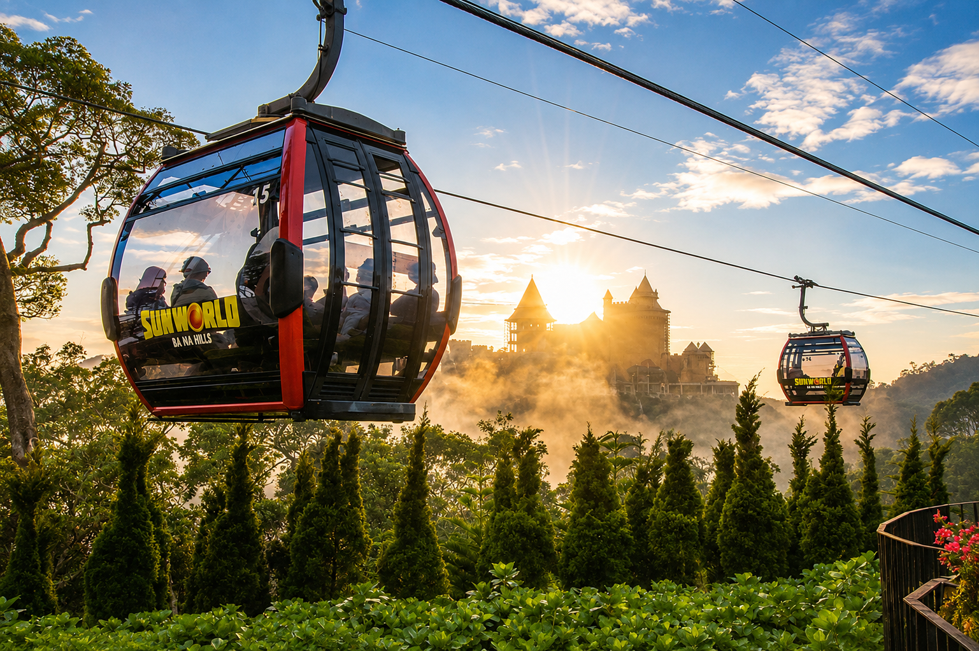

นำท่าน นั่งกระเช้าไฟฟ้าซัน เวิลด์ บานาฮิลล์ ดื่มด่ำไปกับวิวทิวทัศน์ของเมืองบนความสูงถึง 5,810 เมตร กระเช้าบานา-ฮิลล์เป็นกระเช้าลอยฟ้ารางเดียวแบบไม่หยุดจอดเป็นระยะทางที่ยาวที่สุดในโลก ได้รับการบันทึกจากกินเนสบุ๊คเมื่อวันที่ 9 มีนาคม ค.ศ.2009 (ใช้เวลาประมาณ 15 นาที) ขึ้นไปถึงสถานีเฟรนช์ฮิลล์อันเก่าแก่ของบานาฮิลล์ล์รีสอร์ท และได้ชื่นชมกับสุดยอดวิวทิวทัศน์ในแบบพาโนรามาในวันที่อากาศสดใส บานาฮิลล์ล์ เป็นรีสอร์ทและสถานที่พักผ่อนหย่อนใจ ตั้งอยู่ทางตะวันตกของดานัง ซึ่งการท่องเที่ยวของเวียดนามได้โฆษณาว่าบานาฮิลล์ล์คือ ดาลัดแห่งเมืองดานัง ถูกค้นพบโดยชาวฝรั่งเศสเมื่อสมัยที่ฝรั่งเศสเป็นเจ้าอาณานิคม จึงได้มีการสร้างถนนขึ้นไปบนภูเขา สร้างที่พัก สิ่งอำนวยความสะดวกต่างๆ เพื่อใช้เป็นที่พักผ่อน เนื่องจากที่นี่มีอากาศหนาวเย็นตลอดทั้งปี อุณหภูมิเฉลี่ยทั้งปี ประมาณ 17 องศาเซลเซียส
ค่ำ บริการอาหารค่ำ ณ ภัตตาคาร พิเศษ ... BUFFET BEER PLAZA
ที่พัก MERCURE DANANG FRENCH VILLAGE BANA HILLS ระดับ 4 ดาวท้องถิ่นหรือเทียบเท่า

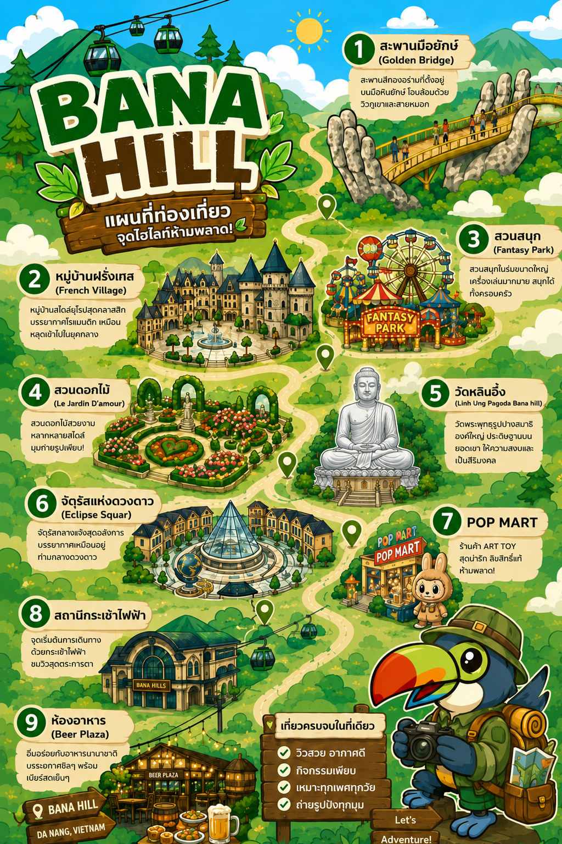

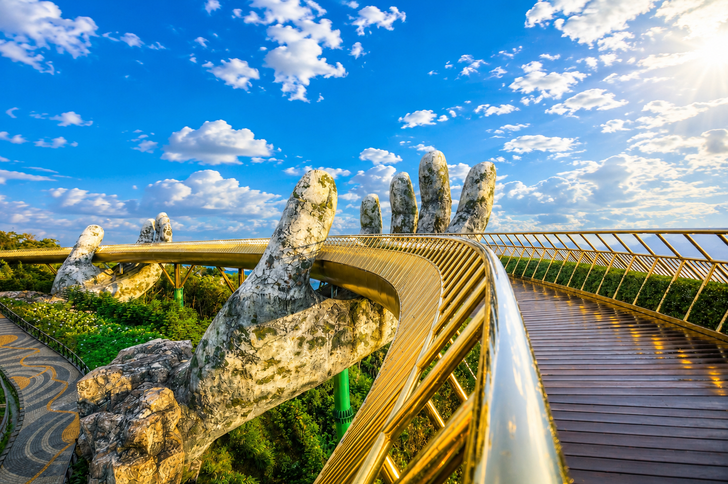
Day3 ท่องเที่ยวบนบานาฮิลล์เต็มวัน

เช้า บริการอาหารเช้า ณ ห้องอาหารของโรงแรม
ท่องเที่ยวบนบานาฮิลล์เต็มวัน
เที่ยง อิสระอาหารกลางวันเพือความสะดวกในการท่องเที่ยว
ค่ำ บริการอาหารค่ำ ณ ภัตตาคาร พิเศษ ... BUFFET BEER PLAZA ฟรีคูปองเบียร์ท่านละ 2 แก้ว
ที่พัก MERCURE DANANG FRENCH VILLAGE BANA HILLS ระดับ 4 ดาวท้องถิ่นหรือเทียบเท่า

การจัดสรรห้องพักและห้องอาหารเป็นไปตามข้อกำหนดของ Bana Hill ซึ่งอาจมีการเปลี่ยนแปลงโดยไม่แจ้งให้ทราบล่วงหน้า
ทั้งนี้ กรณีที่ห้องอาหารที่ได้รับไม่ใช่ Beer Plaza จะไม่มีบริการเบียร์ฟรี และไม่สามารถขอคืนเงินหรือชดเชยได้
เนื่องจากเป็นรายการส่งเสริมการขายจากทางร้านอาหาร

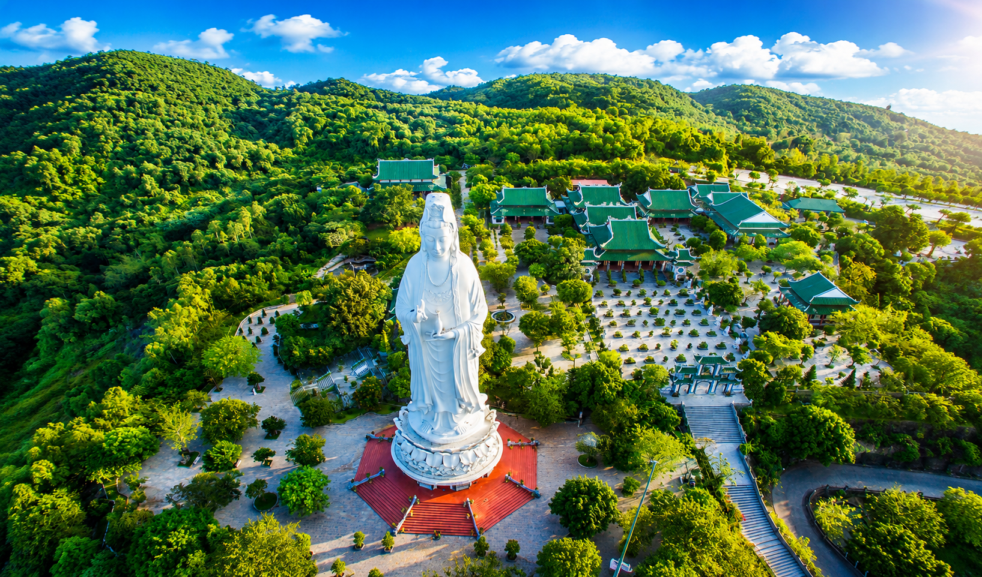
Day4 เมืองดานัง – สักการะเจ้าแม่กวนอิมหลินอึ๋ง – ร้านหยกและอัญมณี – CAFE PALM BEACH
– สะพานมังกร – สะพานแห่งความรัก – ชมโชว์ DANANG CHARMING SHOW – สนามบินดานัง
– สนามบินสุวรรณภูมิ

เช้า บริการอาหารเช้า ณ ห้องอาหารของโรงแรม
นำท่านเดินทางกลับ เมืองดานัง นำท่านเดินทาง สักการะเจ้าแม่กวนอิมหลินอึ๋ง นมัสการเจ้าแม่กวนอิมหลินอึ๋งแกะสลักด้วยหินอ่อนสูงใหญ่ยืนโดดเด่นสูงที่สุดในเวียดนาม ซึ่งมีทำเลที่ตั้งดี หันหน้าออกสู่ทะเลและด้านหลังชนภูเขา ตั้งอยู่บนฐานดอกบัวสง่างาม ชาวประมงนิยมไปกราบไหว้ขอพรให้ช่วยปกปักรักษา หลินอึ๋งมีความหมายว่าสมปรารถนาทุกประการ ตั้งอยู่บนชายหาดบ๊ายบุต ในลานวัดมีพระอรหันต์ 18 องค์เป็นหินอ่อนแกะสลักที่มีเอกลักษณ์ท่าทางที่ถ่ายทอดอารมณ์ทุกอย่างของมนุษย์ซึ่งแฝงไว้ด้วยคติธรรม
นำท่านชม ร้านหยกและอัญมณี เลือกชมสินค้าหยกและอัญมณีคุณภาพจากเวียดนาม หลากหลายดีไซน์ ทั้งเครื่องประดับ ของตกแต่ง และสินค้ามงคล โดดเด่นด้วยงานฝีมืออันประณีต พร้อมเรียนรู้เกี่ยวกับคุณสมบัติและความเชื่อของหยกที่ได้รับความนิยมในแถบเอเชีย เหมาะสำหรับเลือกซื้อเป็นของฝากหรือของที่ระลึกสุดพิเศษ

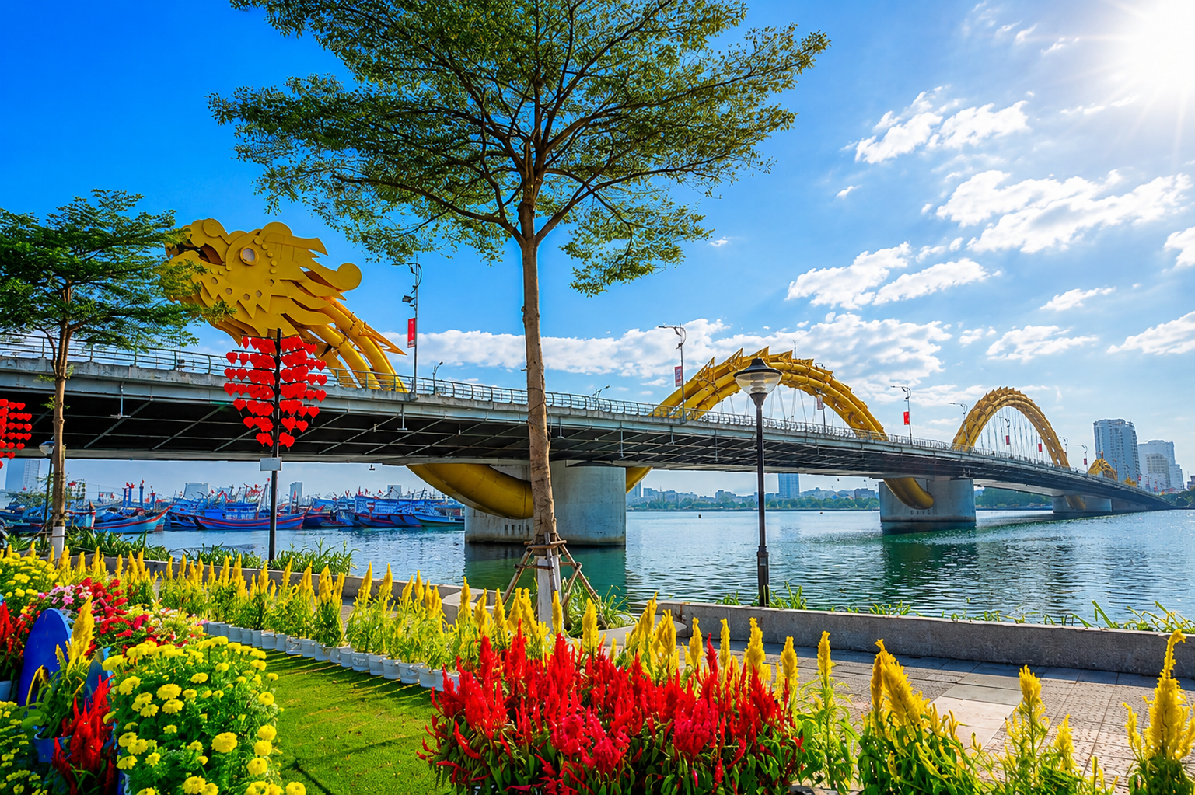

เที่ยง บริการอาหารกลางวัน ณ ภัตตาคาร
นำท่านเดินทางสู่ CAFE PALM BEACH ลิ้มลองกาแฟเวียดนามรสเข้มข้น พร้อมเรียนรู้วิธีการดริปกาแฟแบบเวียดนามดั้งเดิม อีกทั้งยังมีเมล็ดกาแฟคุณภาพดีและผลิตภัณฑ์กาแฟให้เลือกซื้อเป็นของฝาก สำหรับท่านที่ชื่นชอบวัฒนธรรมกาแฟเวียดนาม
นำท่านชม สะพานมังกร สะพานที่มีความยาว 666 เมตร ความกว้างเท่าถนน 6 เลน ด้วยงบประมาณราคาเกือบ 1.5 ล้านล้านดอง เชื่อมต่อสองฟากฝั่งของแม่น้ำฮัน หมายเหตุ:วันเสาร์-อาทิตย์เวลา 3 ทุ่ม มังกรจะพ่นน้ำ และพ่นไฟเป็นเวลา 5 นาที ใกล้ๆกันนำท่านชม สะพานแห่งความรัก เป็นสะพานที่ถูกประดับตกแต่งด้วยเสารูปหัวใจ และจากสะพานแห่งนี้ให้ท่านได้เห็นวิวของสะพานมังกรแบบเต็มๆ
นำท่าน ชมโชว์ DANANG CHARMING SHOW สัมผัสการแสดงสุดตระการตาที่ถ่ายทอดเสน่ห์และวัฒนธรรมของเวียดนามผ่านการแสดงแสง สี เสียง และศิลปะการเต้นรำสุดอลังการ ผสมผสานความทันสมัยเข้ากับเอกลักษณ์ท้องถิ่นได้อย่างลงตัว เพลิดเพลินกับโชว์คุณภาพระดับนานาชาติที่สะท้อนเรื่องราว วิถีชีวิต และความงดงามของเมืองดานังอย่างน่าประทับใจ (การแสดงอาจมีการเปลี่ยนแปลงโดยไม่แจ้งล่วงหน้า)

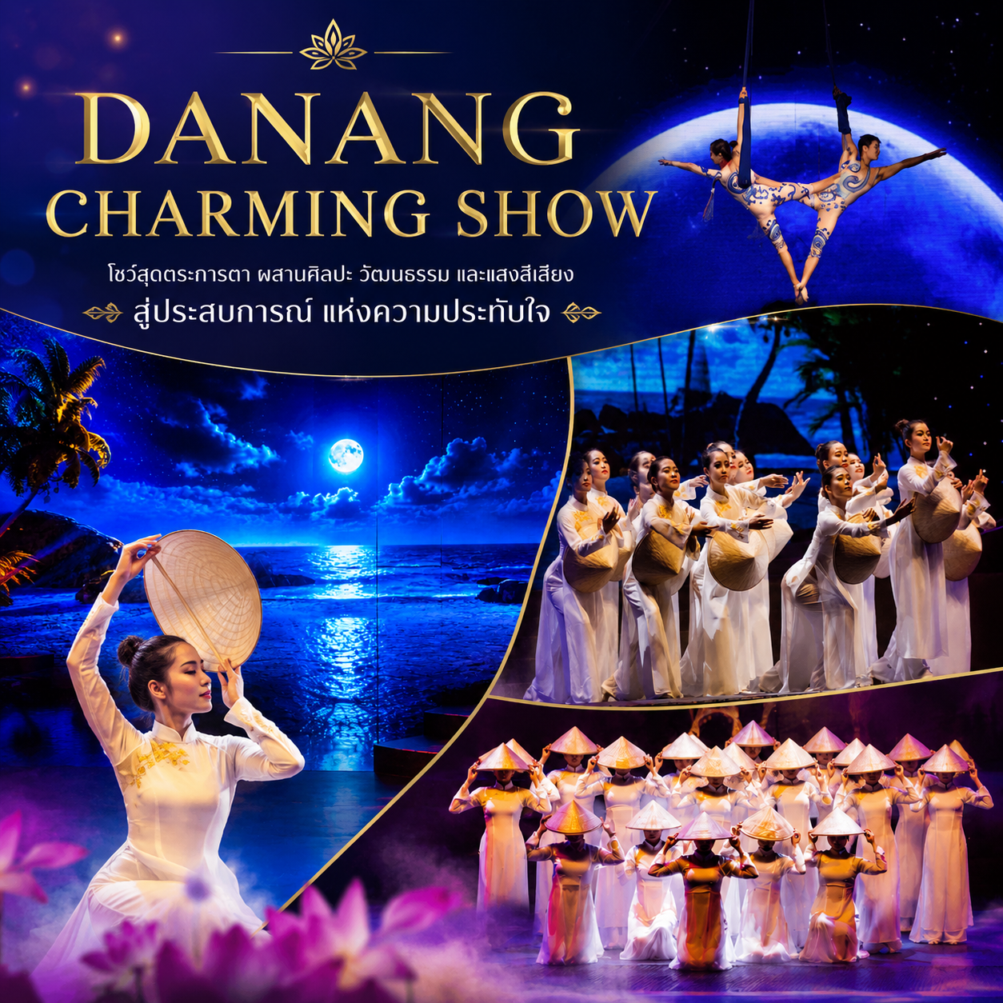

ค่ำ บริการอาหารค่ำ ณ ภัตตาคาร พิเศษ ... เมนูบุฟเฟ่ปิ้งย่าง
ได้เวลาอันสมควร นำท่านเดินทางกลับสู่ สนามบินดานัง เพื่อเดินทางกลับสู่ประเทศไทย
23.30 นำท่านเดินทางสู่ สนามบินสุวรรณภูมิ ประเทศไทย โดยสายการบิน เที่ยวบินที่ EK371 (บริการอาหารและเครื่องดื่มบนเครื่อง)
01.10 เดินทางถึง สนามบินสุวรรณภูมิ โดยสวัสดิภาพ ... พร้อมความประทับใจ








